Praktijkopdracht 15 november 2016

***Vegetatieve Schikking***

De natuur tentoonstellen: Bij het vegetatief werken gebruik je materialen zoals ze in de natuur groeien.. Daarbij kijk je ook niet de manier van groeien van de plant. Hoe heeft de steel waarschijnlijk aan de plant gezeten? Zo plaats je de steel ook in je bloemwerk. Je kunt zeggen dat je zelf een soort van landschap aan het samenstellen bent.

Materialen die je gebruikt passen vaak ook vanuit het seizoen goed bij elkaar. Voor deze opdracht kun je goed materialen uit de natuur gebruiken! Je hoeft niet perse bloemen te gebruiken.

De praktijkles van 8 november wordt door een gastdocent gegeven.

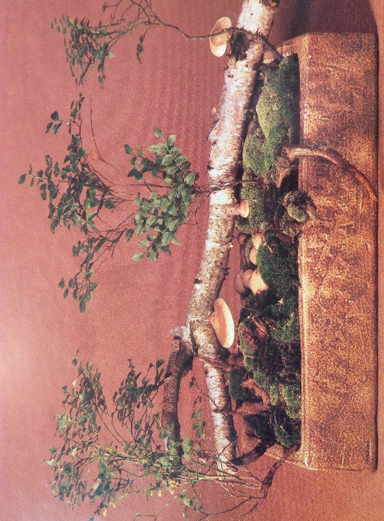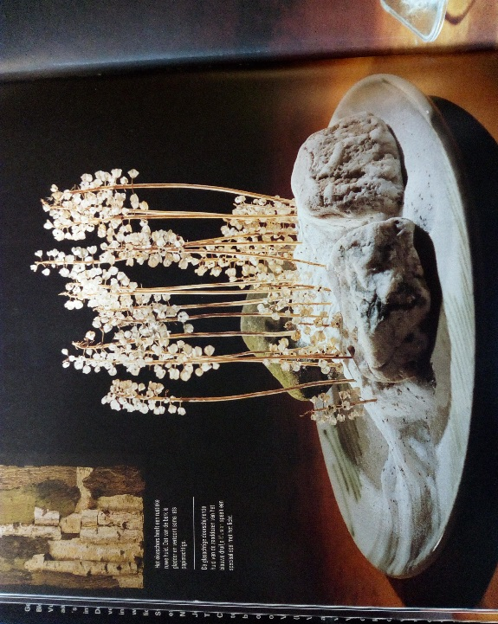

**Techniek:**

* Steektechniek
* Draadtechniek

**Voorbeeld materialen:**

**Bloemen/bijmaterialen**

* Mooie tak
* Stenen, steentjes
* Takken van een heestersoort
* Mossen

**Vruchten**:

* Appeltjes
* Kastanjes
* Bottels

**Bladsoorten**:

* Hedera
* Schoenlappersblad
* Galaxblad

**Zorg dat je voor deze les een schaal (rond, ovaal, vierkant of rechthoekig) bij je hebt met een doorsnede van minimaal 25 cm.**

**Denk er aan dat er nog veel materialen buiten te vinden zijn, die je kunt toepassen in deze schikking Bedenk van te voren hoe jouw schikking er uit zal zien, zodat je weet waarmee je gaat starten.**

**Succes!**